**מדריך HTML:**

מבנה כללי

<!DOCTYPE html>

<html>

<head>

<title>כותרת הדף</title>

</head>

<body dir="rtl">//כדי שיציג טקסט מכוון מימין לשמאל

זהו גוף המסמך. כאן יבוא כל הטקסט שנרצה להציג בדפדפן.

</body>

</html>

**<title> - זה כותרת הלשונית.**

**מתחת ל-body**

<h1> - זה **כותרת** העמוד כאשר יש 6 גדלים 1 הכי גדול 6 הכי קטן.

<p> - **פסקה** חדשה (כלומר שורה חדשה) של טקסט, אם רושמים רק טקסט בלי P, זה ירשום בשורה אחת אפילו שרשמנו כמה שורות (אבל אפשר ע"י <br> לגרום לשורה חדשה להיווצר).

הערה - שימוש בשני P יוצר רווח גדול יותר מאשר שימוש בפסקה אחת ושימוש ב-br באמצע.

**<br> - שורה חדשה** ואין צורך בסגירת תג.

<img> - בד"כ נזין את הנתונים הבאים-

**src** – הנתיב המלא או היחסי לקובץ התמונה באתר

width – רוחב התמונה בפיקסלים (לא חובה)

height – גובה התמונה בפיקסלים (לא חובה)

alt – טקסט חלופי לתמונה עבור קוראי מסך המשמשים גולשים הסובלים מלקות ראיה

<img src="http://www.webmaster.org.il/images/logo.gif"   
     width="254" height="63" alt="webmaster logo" />

הערה- אין לזה תווית סגירה, ולכן סוגרים ע"י שימוש ב-/>

< map> - מאפשר שאיזורים בתמונה יהיה לחיצים ויהיה אפשר לעבור לקישורים בלחיצה עליהם.

<img src="workplace.jpg" alt="Workplace" usemap="#workmap" width="400" height="379">  
  
<map name="workmap">  
  <area shape="rect" coords="34,44,270,350" alt="Computer" href="computer.htm">  
  <area shape="rect" coords="290,172,333,250" alt="Phone" href="phone.htm">  
  <area shape="circle" coords="337,300,44" alt="Cup of coffee" href="coffee.htm">  
</map>

alt מכיל תיאור קצר של הקישור.

href מכיל את הכתובת שאליה מפנה הקישור.

nohref במידה והאיזור לא צריך לקשר לשום מקום.

target היכן יפתח הקישור. יכיל _blank בשביל לפתוח את הקישור בחלון חדש.

shape יכיל את סוג הצורה של השטח,

מקבל אחד מהערכים הבאים: circle (עיגול), rect (מרובע), poly (מצולע), default (כל השטח שלא מוגדר).

coords מכיל את הקואורדינטות של השטח על המפה.

קואורדינאטות של **עיגול** יהיו **x של מרכז המעגל, y של מרכז המעגל, והרדיוס של המעגל**.  
קואורדינאטות של מרובע יהיו left, top, right, bottom.  
קואורדינטות של מצולע יהיו x ו y של כל קודקוד במצולע.

<a> - קישור-

<a href="http://www.webmaster.org.il">זהו קישור לאתר וובמאסטר</a>

כך אפשר ליצור קישורים למקומות פנימיים באותו עמוד

**<a href="#intro">מבוא</a><br />**

לחיצה על המילה מבוא תלך למזהה intro (שזה ה-id שלו ויכול להיות גם השם שלו) בעמוד.

**רשימות:**

**רשימה ממוספרת**

<ol type="i" start="5">

    <li>אחת</li>

    <li>שתים</li>

    <li>שלוש</li>

    <li>ארבע</li>

</ol>

ol  מגדיר רשימה, כאשר type זה הסוג ויש כמה:

1 Default. Decimal numbers (1, 2, 3, 4)

a Alphabetically ordered list, lowercase (a, b, c, d)

A Alphabetically ordered list, uppercase (A, B, C, D)

**i** Roman numbers, lowercase (i, ii, iii, iv)

I Roman numbers, uppercase (I, II, III, IV)

כברירת מחדל אם לא נגדיר סוג, הוא יעשה ממוספר מהמספר "1".

**רשימה לא ממוספרת <ul>**

<ul type="circle">

    <li>אחת</li> 

    <li>שתים</li>

    <li>שלוש</li>

    <li>ארבע</li>

</ul>

כאשר הסוגים הם circle, disc, square

רשימת הגדרות <dl>

dl מגדיר רישמה. כל dt מגדיר שורה חדשה ברשימה, ו-dd שורה מתחת בהזחה

<dl>

    <dt>Guide</dt>

    <dd>מדריך, מורה דרך, מנחה.</dd>

    <dt>HTML</dt>

    <dd>שפת סימון טקסט, בה משתמשים</dd>

    <dd>בכדי לכתוב דפי אינטרנט.</dd>

</dl>

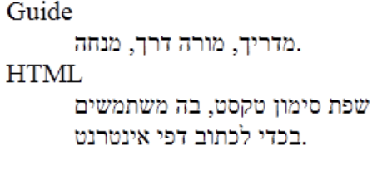

טבלאות

Table מגדיר טבלה, border זה רשות ומגדיר עובי מינמלי של קווים.

Tr מגדיר שורה חדשה

Td מגדיר תא בתוך כמה שורה (כלומר לכיוון הרוחב השורה)

Th זה כותרת ברמת השורה (משמאלה) לא חובה

<table border="1">  
  <tr>  
    **<th>כותרת 1</th>**  
    <td>שורה 1, תא 1</td>  
    <td>שורה 1, תא 2</td>  
    <td>שורה 1, תא 3</td>  
  </tr>  
  <tr>  
    **<th>כותרת 2</th>**  
    <td>שורה 2, תא 1</td>  
    <td>שורה 2, תא 2</td>  
    <td>שורה 2, תא 3</td>  
  </tr>  
  <tr>  
    **<th>כותרת 3</th>**  
    <td>שורה 3, תא 1</td>  
    <td>שורה 3, תא 2</td>  
    <td>שורה 3, תא 3</td>  
  </tr>  
</table>

אם רושמים:

**<th rowspan="3">כותרת לשורות</th>**

גורם להגדרה שורת כותרת אבל מורח את השורה על 3 שורות.

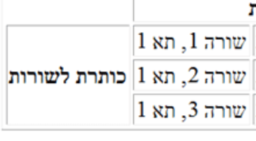

כנ"ל עושים עם colspan עבור עמודות.

קישור של אתר בצורה פנימית בתוך עמוד קיים-

<iframe src="https://www.w3schools.com" title="W3Schools Free Online Web Tutorials"></iframe>

לפעמים נגדיר טקטס מימין לשמאל בעברית, אבל יהיה מילים כמו c# שבמצב כזה ה-# מתהפך. לכן נרשום את זה בצורה כזן:

<**span** dir="ltr">C#</span>

עוד שימוש ל-span:

<span style="color:blue;font-weight:bold">blue</span>

באופן רישמי span משמש בשביל לצבוע חלק מהטקסט למשל בפסקה וכו'.

**יעזור לי להגדיר תכונה מסויימת עבור המילה blue שבתוכה.**

    <nav id="navbar">

      <div class="container">

        <h1 class="logo"><a href="index.html">HBT</a></h1>

        <ul>

          <li><a class="current" href="index.html">Home</a></li>

          <li><a href="about.html">About</a></li>

          <li><a href="contact.html">Contact</a></li>

        </ul>

      </div>

    </nav>



בחלק של css ברגע שיש #navbar ul li זה אומר בתוך ה-ID של NAVBAR החלק של שבתוך החלק של UL ובתוכו החללק של LI כך מוגדר העיצוב שלו.

דוגמא להכנסת תמונה דרך DIV:

    <div class="info-img"></div>

על מי שמגדירים float: left; אז האלמנט שעליו זה מוגדר יהיה בשמאל וכולם יצופו לידו כאשר הוא משמאל לכולם.

יש דבר מקדים שהוא עושה בשם

/* Reset */

* {

    margin: 0;

    padding:0;

    box-sizing: border-box;

  }

כאשר רשום

 #contact-form .form-group

זה אומר שיש לנו id בשם contact-form ובתוכו יש רכיב עם מחלקה בשם form-group.

**מ**אפשר להגדיר שני שמות של מחלקת לפי ה-ID ולרשום רק פעם אחת את המידע ולא פעמיים (זה כדי ליצור הפרדה בשמות)

 #contact-form input,

  #contact-form textarea

ויותר מזה אם רוצים להשלים מידע כלומר יש 2 מחלוקת עם מיע משותף אבל בכל זאת יש שורה אחת שונה או תוספת אז רושמים משהו כזה:

  #contact-form input,

  #contact-form textarea {

    width: 100%;

    padding: 10px;

    border: 1px #ddd solid;

  }

  #contact-form textarea {

    height: 200px;

  }

מיאפשר לעשות פוקוס על האיזור (למשל טקסט) ואז מיד שעוברים על שטח הטקסט הוא מאיר בצבע כמו כאן:

  #contact-form input:focus,

  #contact-form textarea:focus {

    outline: none;

    border-color: #f7c08a;

  }

הכתיב –

 #testimonials h2

אומר שבתוך ה-ID ששמו #testimonials אז ה-h2 שם אלו התכונות CSS שלו יהיו.

**תגי META**

בעזרת תג מטה אפשר לקבוע לדפדפן לרענן את הדף או לטעון עמוד חדש תוך x זמן מרגע סיום טעינת הדף הנוכחי:

<meta http-equiv="refresh" content="url;seconds">

בעזרת תג מטה ניתן לקבוע מתי יפוג תוקפו של הדף מזכרון המטמון של הדפדפן.  
ברגע שפג התוקף, הדפדפן חייב לבקש את הדף מהשרת שוב, מה שמאריך את זמן הטעינה.  
לעומת זאת, אם נעשו שינויים בדף שבשרת, ולדפדפן יש עותק תקף בזכרון המטמון,  
הגולש יקבל את הדף מזכרון המטמון של הדפדפן ולא יראה את השינויים.  
כדי לקבוע את תוקף הדף משתמשים בתג מטה כך:

<meta http-equiv="expires" content="seconds|date">//אפשר לרשום מספר ואז זה שניות או תאריך ממש

**טפסים (שזה כולל כפתורים, תיבות טקטסט וכו')**

<**form** name="example" method="get" action="html_page13.html">

:שם פרטי <input type="text" name="firstname">

:שם משפחה <input type="text" name="lastname">//אין סגירה של תג לאינפוט

**</form>**

method מציין את שיטת שליחת הנתונים, מקבל אחד מהערכים get או post. ל get יש הגבלת אורך של 256 תווים.

target מציין איפה יפתח הדף שאליו נשלח הטופס, מקבל את הערכים _blank, _top, _parent, או שם של מסגרת. (_blank זה ברירת המחדל וייפתח בחלון חדש, _self זה באותו חלון ייפתח).

האלמנטים שטופס יכול להכיל הם תיבות טקסט, תיבות ססמא, תיבות סימון,

כפתורי רדיו, אזורי טקסט, תיבות בחירה, תיבות בחירה מרובה, תיבות קובץ, וכפתורים.

התג <input> מאפשר לנו ליצור מגוון של תיבות קלט.

המאפיין שאחראי על סוג תיבת הקלט הוא type.

הוא מקבל אחד מהערכים הבאים:

text, checkbox, radio, password, hidden, submit, reset, button, file, image.

המאפיינים של תיבת טקסט הם:

name קובע את השם של תיבת הטקסט. זה יהיה מאוד משמעותי בהמשך.

maxlength קובע את הגודל המקסימאלי של הקלט, מקבל מספר תווים.

size קובע את הגודל של תיבת הטקסט, מקבל מספר תווים.

value מקבל ערך התחלתי שיהיה כתוב בתיבת הטקסט

readonly מציין האם תיבת הטקסט היא לקריאה בלבד. אין צורך לתת לו ערך, אלא רק לציין אותו.

disabled מצייו האם תיבת הטקסט היא פעילה. גם כאן, מספיק רק לציין אותו.

ההבדל בין readonly ל disabled הוא שאלמנט שהוא disabled לא ישלח עם הטופס,

בעוד אלמנט שהוא readonly רק לא יהיה ניתן לשינוי.

**סיסמא דומה לטקסט רק עם נקודות:**

type="password"

תיבות סימון:

תיבה ראשונה  
תיבה שניה

והקוד:

<input type="checkbox" name="check1" checked>

<input type="checkbox" name="check1">

מאפיינים של תיבות סימון:

name קובע את השם של תיבת הסימון.  
checked במידה ומאפיין זה מצויין, תיבת הסימון תופיע מסומנת.  
disabled במידה ומאפיין זה מצויין, תיבת הסימון תהיה אפורה ולא נגישה למשתמש.  
value הערך שישלח לשרת אם תיבת הסימון תסומן. (כלומר זה כביכול מה שהמשתמש רשם ברגע שבחר לסמן את התיבה)

type="radio"

הכל דומה כמו checkbox רק התיבות עם עגולות ולא מרובעות.

אך שכאשר מציינים את אותו השם (name="radio1" למשל בכולם) לקבוצה של כפתורי רדיו,  
אפשר לסמן רק אחד מהם, וברגע שמסמנים כפתור אחר, הסימון בכפתור הראשון מתבטל.

type="file"

מאפיינים של תיבת קובץ:

name קובע את השם של תיבת הקובץ.

disabled במידה ומאפיין זה מצויין, תיבת הקובץ תהיה אפורה ולא נגישה למשתמש.

size קובע את הגודל של תיבת הקובץ, מקבל מספר תווים.

accept מצייו איזה סוגי קבצים התיבה יכולה לקבל.

אלמנט מוסתר:

לא פעם אנו רוצים לשלוח ביחד עם הטופס דברים שהגולש לא צריך לראות.  
בשביל זה משתמשים באלמנט מוסתר.

והקוד:

<input type="hidden" name="hidden1">

מאפיינים של אלמנט מוסתר זהים למאפיינים של תיבת טקסט.

**כפתור**

והקוד:

<input type="**button**" name="button1" value="button">

מאפיינים של כפתורים:

name קובע את שם הכפתור.  
disabled במידה ומאפיין זה מצויין, הכפתור יהיה אפור ולא נגיש למשתמש.  
value קובע את הטקסט שיהיה מוצג על הכפתור.

כפתורים משמשים אותנו בכדי לבצע פעולות בדף.  
ב HTML אין להם משמעות, אבל הם יהיו משמעותיים בשלב מאוחר יותר,  
כשנלמד איך משלבים סקריפטים בדף.

כפתור ניקוי טופס:

והקוד:

<input type="**reset**" name="reset1" value="reset">

הכפתור הזה מנקה את הטופס ומחזיר את כל הערכים לערכים ההתחלתיים.

הוא מקבל את אותם המאפיינים של כפתור.

**כפתור שליחה:**

והקוד:

<input type="**submit**" name="submit1" value="submit">

הכפתור הזה אחראי לשליחה של הטופס. הוא מקבל את אותם מאפיינים של כפתור.

**כפתור שהוא תמונה:**

והקוד:

>input type="**image**" name="image1" src="/images/b.gif"<

זה עוד אלמנט שאחראי על שליחת הטופס. הוא מקבל גם מאפיין src, שמציין את מיקום התמונה, ומאפיינים width ו height, שמציינים את רוחב וגובה התמונה.

**אזורי טקסט:**

והקוד:

>**textarea** rows="5" cols="20" name="textarea1"></textarea<

המאפיינים של אזור טקסט:

name מציין את השם של איזור הטקסט.

disabled במידה ומאפיין זה מצויין, איזור הטקסט יהיה אפור ובלתי נגיש לגולש.

readonly במידה ומאפיין זה מצויין, איזור הטקסט יהיה בלתי ניתן לשינוי.

rows מציין את מספר השורות של איזור הטקסט.

cols מציין את הרוחב של איזור הטקסט, במספר תווים.

הטקסט הראשוני שנרצה לשים באיזור הטקסט יכתב בין התג הפותח לתג הסוגר.

**תיבת בחירה:**

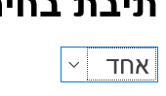

**והקוד:**

<**select** name=select1>

<**option** value="1">אחד</option>

<option value="2">שנים</option>

<option value="3">שלוש</option>

</select >

**תיבת בחירה מרובה:**

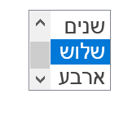

והקוד:

<**select** name=select1 **size**="3" **multiple**>

<option value="1">אחד</option>

<option value="2">שנים</option>

<option value="3">שלוש</option>

<option value="4">ארבע</option>

</select >

בדיוק כמו תיבת בחירה רגילה, רק שכאן הוספנו שני מאפיינים:  
**size** קובע את מספר האופציות שיוצגו לגולש.  
 **multiple** מאפשר בחירה מרובה.

אפשר להשתמש ב size גם בלי להשתמש ב multiple.

העלאת קובץ והפנייה לאתר אחר:

<FORM ENCTYPE="multipart/form-data" METHOD="post" ACTION="index.php">

<INPUT TYPE="hidden" MAX="MAX_FILE_SIZE" VALUE="1000" />

<INPUT TYPE="file" NAME="file_data" />

<INPUT TYPE="submit" VALUE="Send File" />

</FORM>

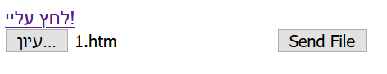

**המאפיינים של תיבות בחירה:**

name קובע את שם התיבה

disabled במידה ומאפיין זה מצויין, תיבת הבחירה יהיה אפורה ובלתי נגישה לגולש.

Value – זה הערך שיישלח.

**תווים מיוחדים**

כמו לדוגמא, אם אנחנו רוצים להציג מילים עם יותר מרווח אחד ביניהן, אי אפשר פשוט להוסיף רווחים  
בין המילים, מכיוון שהדפדפן מצמצם אותם לרווח אחד. בשביל זה משתמשים ברצף התוים &nbsp;.

גם סוגריים משולשים אפשר להציג רק בדרך הזו.

|  |  |  |  |
| --- | --- | --- | --- |
| הסימן | תיאור | הקוד באותיות | הקוד במספרים |
| “ | quotation mark | &quot; | &#34; |
| & | ampersand | &amp; | &#38; |
| < | less-than | &lt; | &#60; |
| > | greater-than | &gt; | &#62; |
|  | non-breaking space | &nbsp; | &#160; |
| ¡ | inverted exclamation mark | &iexcl; | &#161; |
| ¢ | cent | &cent; | &#162; |
| £ | pound | &pound; | &#163; |
| ¤ | currency | &curren; | &#164; |
| ¥ | yen | &yen; | &#165; |
| ¦ | broken vertical bar | &brvbar; | &#166; |
| § | section | &sect; | &#167; |
| ¨ | spacing diaresis | &uml; | &#168; |
| © | copyright | &copy; | &#169; |
| ª | feminine ordinal indicator | &ordf; | &#170; |
| « | angle quotation mark (left) | &laquo; | &#171; |
| ¬ | negation | &not; | &#172; |
| ­ | soft hyphen | &shy; | &#173; |
| ® | registered trademark | &reg; | &#174; |
| ¯ | spacing macron | &macr; | &#175; |
| ° | degree | &deg; | &#176; |
| ± | plus-or-minus | &plusmn; | &#177; |
| ² | superscript 2 | &sup2; | &#178; |
| ³ | superscript 3 | &sup3; | &#179; |
| ´ | spacing acute | &acute; | &#180; |
| µ | micro | &micro; | &#181; |
| ¶ | paragraph | &para; | &#182; |
| · | middle dot | &middot; | &#183; |
| ¸ | spacing cedilla | &cedil; | &#184; |
| ¹ | superscript 1 | &sup1; | &#185; |
| º | masculine ordinal indicator | &ordm; | &#186; |
| » | angle quotation mark (right) | &raquo; | &#187; |
| ¼ | fraction 1/4 | &frac14; | &#188; |
| ½ | fraction 1/2 | &frac12; | &#189; |
| ¾ | fraction 3/4 | &frac34; | &#190; |
| ¿ | inverted question mark | &iquest; | &#191; |
| × | multiplication | &times; | &#215; |
| ÷ | division | &divide; | &#247; |

תגיות HTML נכתבות באנגלית באותיות קטנות בלבד

יש לסגור כל תגית שנפתחה עם תגית סגירה תואמת

סגירת תגיות תעשה בסדר בו הן נפתחו

תגיות ללא תגית סגירה יסגרו ע"י צירוף של תו רווח ותו לוכסן קדמי באופן הבא: </ br>

**מדריך CSS:**

זוהי הגדרה של עיצוב עבור כל האלמנטים מסוג P .

<head>  
  <title>CSS Sample</title>  
  **<style type="text/css">  
    p {  
      color: red;  
    }  
  </style>**  
</head>

אפשר להגדיר בצורת עיצוב (למשל) ע"י style :

<body>  
 <p **style="color:red"**>This is text 1</p>  
 <p>This is text 2</p>  
</body>

כשנרצה להגדיר סגנונות שיתפסו לא רק לגבי לאלמנט בודד או דף בודד, אלא לקבוצת דפים או אפילו אתר שלם, נשתמש בקובץ CSS חיצוני.

בעצם מגדירים קובץ עם סיומת css.

וכך משתמשים בקובץ חיצוני:

<head>  
    <title>CSS Sample</title>  
    **<link rel="stylesheet" type="text/css" href="main.css" />**  
</head>

סדרי עדיפויות

מה יקרה כאשר יקבע יותר מסגנון אחד לאותו אלמנט?

הערך יקבע על פי העדיפות:

1. הגדרת CSS inline, כלומר הגדרת Style ספציפי על האלמנט – מכריע ללא עוררין.

2. CSS פנימי בקובץ – קובע רק אם אין סתירה ב-inline.

3. CSS בקובץ חיצוני – קובע רק אם אין סתירה בפנימי או ב-inline.

הדגשה של טקסט ספציפי:

<b>טקסט להעתקה</b>

מדריך מקוצר ל-CSS

Padding –

מאפייני הריפוד של CSS משמשים ליצירת מרחב סביב תוכן האלמנט, בתוך גבולות מוגדרים כלשהם.

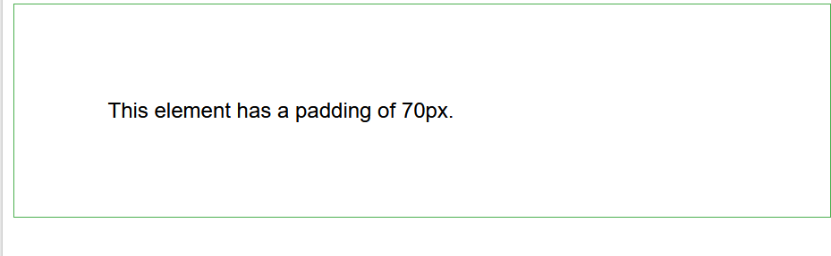

בעצם זה דומה ל-margin רק שזה ברמת המסגרת עצמה (border במקרה זה) ולא ברמת הדף.

Border-

מאפייני הגבול של CSS מאפשרים לך לציין את הסגנון, הרוחב והצבע של גבול האלמנט.

Margins-

מאפייני שולי CSS משמשים ליצירת מרחב סביב אלמנטים, מחוץ לכל גבול מוגדר.

זה ברמה 0

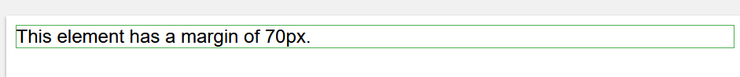

זה ברמה 70

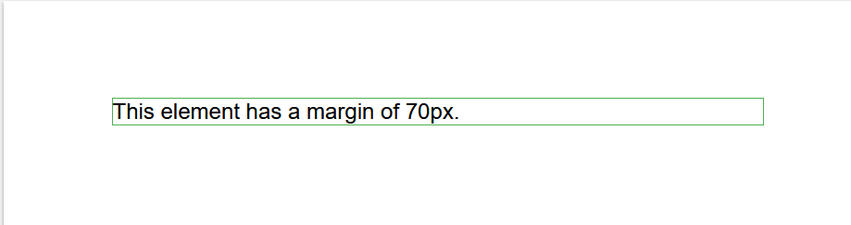

אם הבנתי 70 עושה 70 מלמעלה מרחק ו-70 משמאל.

אפשר להגיד גם לכל כיוון בנפרד.

דוגמא:

<style>

.button {

background-color: #4CAF50;

border: none;

color: white;

padding: 15px 32px;

text-align: center;

text-decoration: none;

display: inline-block;

font-size: 16px;

margin: 4px 2px;

cursor: pointer;

</style>

}

<button **class**="button">Button</button>

Lorem לרשום בתוך פסקה ונותן השלמה ורושם מילוי של השורות.

\

סמלים:

&nbsp; is space

&gt; is >

&lt; is <

&copy; is sign of copy

&reg; is sign of חברה בעמ

&pound;

&yen;

&cent;

&euro;

כל זה שמים בתוך פסקה

אם רושמים class="card about" זה שם גם את הקלסס הגנרי שזה card וגם את הקלסס המשני שזה about.

-אם רושמים . ואז שם הקלסס, זה יוצר מיד div בשם הזה.

<kbd> ctrl + s </kbd>

<hr> - זה יוצר קו אורך לכל המסך כמו מפריד.

<del> מעלים את הטסטקט שבפנים

קיצורי דרך שימושים ב-VISUAL CODE

לחיצה על **ALT + SHIFT + F**

**מסדרת את כל ההזחות.**

**-לחיצה עם cntl ביחד עם חץ ימינה או שמאלה עובר למילה מילה בשורה.**

**וגם cntl וגם delete מוחק מילה מילה בשורה.**

-אם עושים <li>*2 באופן אוטומטי יעשו שתי תגיות של מה שבחרנו וכו'

כללים:

-למנועי חיפוש בדף צריך להיות רק H1 בלבד.

בגלל שאין margin ברירת מחדל בירושה ול-BOX SIZE אז רושמים:

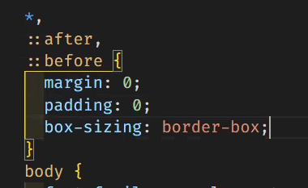

-h1,h2,h3{}

מאפשר להגדיר על כמה אלמנטים הגדרות זהות ב-CSS.

**Flex**

flex=dercation

זה הכיוון למעלה למעלה הפוך הכל יש שם

flex-warp

משנה את הגודל אם החלון קטן יותר ושומר על עצמו

flex grow or shirnk

אם שם לכל אחד עם ערך עושה קופסאות בגדלים שונים

flex:1;

גודל אחד לכולם

flex :2

השני יהיה יותר גדול המשני

התג <hr> בלי סגירה זה פשוט שינוי בנושא זה יוצר קו תחתון לכל אורך המסך כך.

